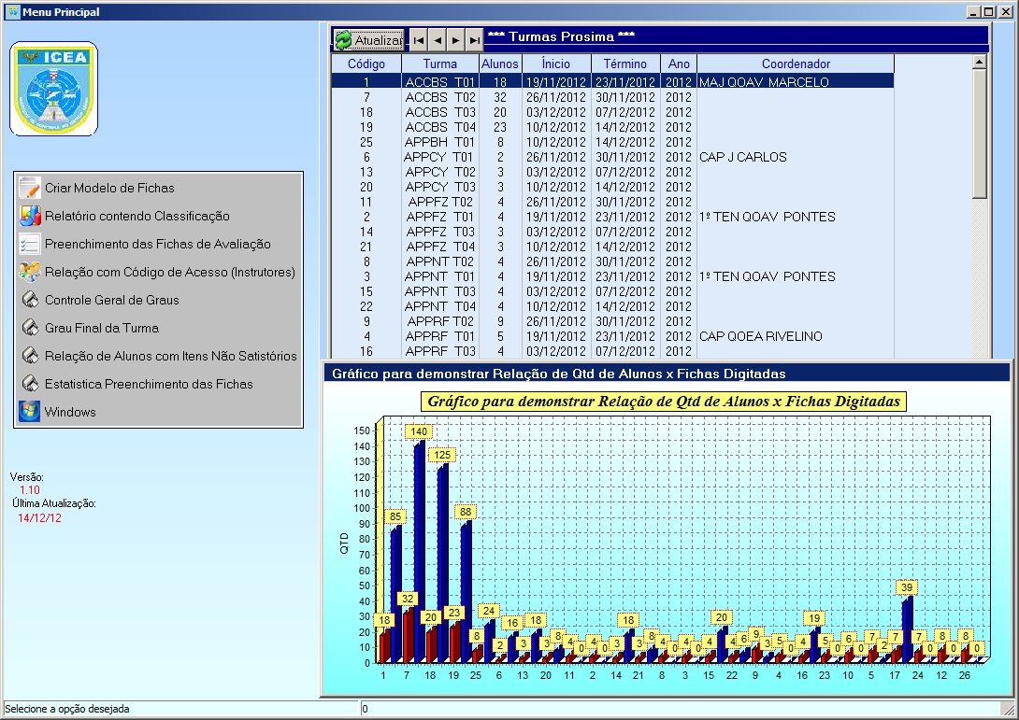

Relatorio Contendo a Classificação

Responsável por mostrar a Classificação da Turma/Aluno para melhor Avaliação

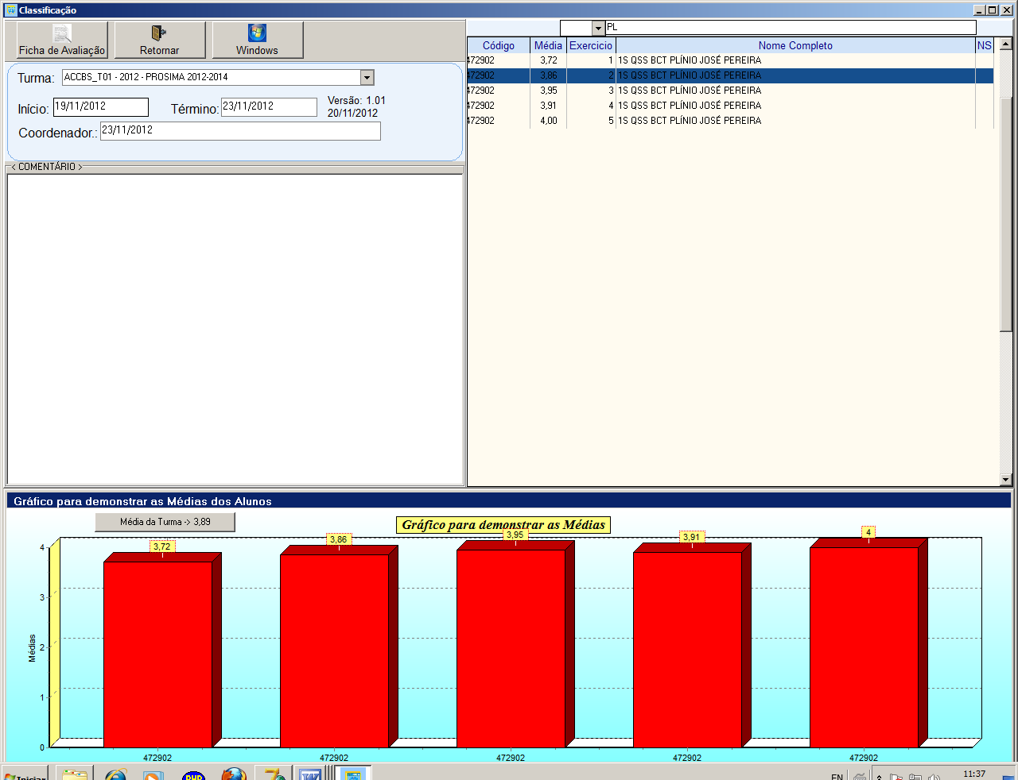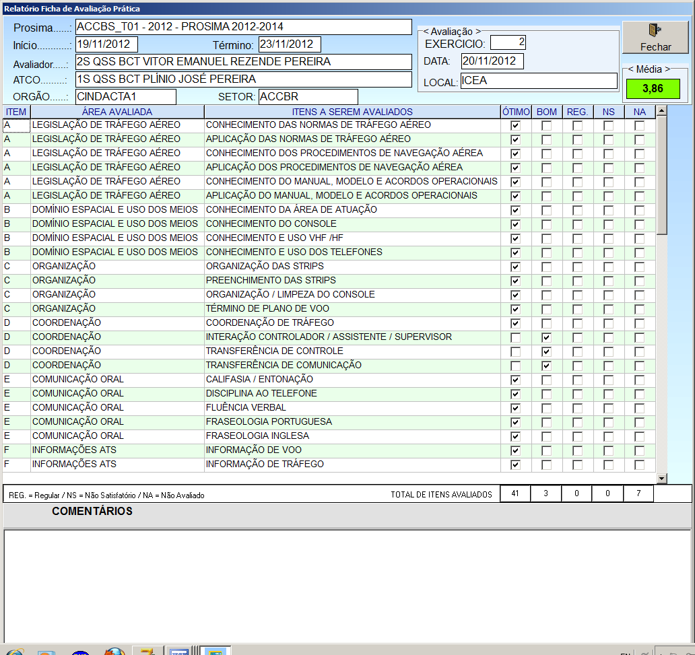

Relação dos Relatório desenvolvidos

Controle Geral de Graus

Responsável por mostra as notas dos exercícios e por calcular a media dos exercícios,:

*** RELAÇÃO DOS ALUNOS COM SUAS NOTAS / MEDIA ***

Curso: Prosima
Turma: ACCBS_T01

Aluno : SO QSS BCT FRANCISCO CÉSAR RIBEIRO MACHADO
Instrutor: 2S VITOR EMANUEL REZENDE PEREIRA

Exercício | 1 | 2 | 3 | 4 | 5 | MÉDIA |
Médias | 4,00 | 3,91 | 3,95 | 3,95 | 4,00 | 3,96 |
-----------------------------------------------------------
Aluno : 1S QSS BCT PLÍNIO JOSÉ PEREIRA
Instrutor: 1S PEDRO LUIZ SOUZA DA COSTA

Exercício | 1 | 2 | 3 | 4 | 5 | MÉDIA |
Médias | 3,72 | 3,86 | 3,95 | 3,91 | 4,00 | 3,89 |
-----------------------------------------------------------
Aluno : 3S QSS BCT LUTHIANO OSCHI BEZERRA
Instrutor: 1S PEDRO LUIZ SOUZA DA COSTA

Exercício | 1 | 2 | 3 | 4 | 5 | MÉDIA |
Médias | 3,38 | 3,61 | 3,73 | 3,71 | 3,85 | 3,66 |
-----------------------------------------------------------
Aluno : 2S QSS BCT RODRIGO RESENDE DE BRITO NETO
Instrutor: 1S PEDRO LUIZ SOUZA DA COSTA

Exercício | 1 | 2 | 3 | 4 | 5 | MÉDIA |
Médias | 3,40 | 3,37 | 3,84 | 3,57 | 3,80 | 3,60 |
-----------------------------------------------------------

Grau Final da Turma

Responsável por mostrar a classificação dos alunos (este relatório foi feito aos moldes do Grau Final da Turma que a Avaliação Imprime) :

INSTITUTO DE CONTROLE DO ESPAÇO AÉREO
DIVISÃO DE ENSINO
SUBDIVISÃO DE AVALIAÇÃO

GRAU FINAL DE CURSO

PSM001
ACCBS_T01 DE 2012

01 - SO QSS BCT FRANCISCO CÉSAR RIBEIRO MACHADO 03,96 (Estagiário)
02 - 1S QSS BCT PLÍNIO JOSÉ PEREIRA 03,89
03 - 2S QSS BCT ROBERTO TEIXEIRA APOLINÁRIO 03,80
04 - 3S QSS BCT TALITA FERREIRA DE OLIVEIRA 03,77
05 - 3S QSS BCT DEIVIDI EDSON MARRIEL FERREIRA 03,77
06 - 3S QSS BCT LUTHIANO OSCHI BEZERRA 03,66
07 - 3S QSS BCT ABEL FRANCISCO DE SOUZA NETO 03,65
08 - 3S QSS BCT CÁSSIO VIANA DA SILVA 03,62
09 - 2S QSS BCT RODRIGO RESENDE DE BRITO NETO 03,60
10 - 3S QSS BCT FERNANDA ROBERTA FREDERICO BIENIEK 03,60
11 - 3S QSS BCT MARCELA SOARES DE MAGALHÃES 03,55
12 - 3S QSS BCT DIEGO LOUREIRO FRANCISCO DE SOUZA 03,55
13 - 3S QSS BCT THAÍS RAFAELLE CAMPÊLO DE OLIVEIRA 03,52
14 - 3S QSS BCT JANAINA DA SILVA FRANÇA DE MORAES 03,24
15 - 3S QSS BCT PERLA COIMBRA DE SOUZA 03,15
16 - 3S QSS BCT ARIANNE MADEIRA PEREIRA 03,08
17 - 2S QSS BCT STELVIO DA GRAÇA PINHEIRO 02,82
18 - 2º Ten QOEA CTA ONEI FRANCISCO LUNDIN 00,00

Média da Turma: 3,34

Início..: 19/11/2012
Término.: 23/11/2012

São José dos Campos, 19 de Dezembro de 2012.

ALAN GRANADOS MANSANO - 2º Ten QCOA PSE
Chefe da Seção de Avaliação da Aprendizagem

Relação de Alunos com Itens Não Satisfatórios

Responsável por mostrar os alunos que possuem itens Não Satisfatórios:

Total de Turmas: 27

Nº Total de Fichas Avaliadas: 619
Total Alunos com Itens Não Satisfatorio: 10

----------------------------------------------------------------------

Relação de Alunos com Itens Não Satisfatórios:

----------------------------------------------------------------------
Aluno(a) : 1S QSS BCT MURILO SOUSA DA SILVA
Turma : APPNT_T03
Exercicio : 4
Instrutor : SO MAURICIO DE MORAIS SILVA

-> I - EMERGÊNCIA E DEGRADAÇÃO - PLANO DE DEGRADAÇÃO / CONTINGÊNCIA

----------------------------------------------------------------------
Aluno(a) : 2S QSS BCT RAFAEL NEHRING
Turma : ACCBS_T03
Exercicio : 32
Instrutor : 2S FELIPE NASCIMENTO DE ALCANTARA

-> F - INFORMAÇÕES ATS - INFORMAÇÃO DE VOO

----------------------------------------------------------------------
Aluno(a) : 3S QSS BCT THIAGO PUELL DE CARVALHO MARQUES
Turma : APPNT_T04
Exercicio : 1
Instrutor : SO MAURICIO DE MORAIS SILVA

-> H - CONTROLE DO TRÁFEGO - DETECÇÃO DE CONFLITOS

----------------------------------------------------------------------
Aluno(a) : 3S QSS BCT THIAGO PUELL DE CARVALHO MARQUES
Turma : APPNT_T04
Exercicio : 3
Instrutor : 1S JOSIMAR ALVES DA COSTA

-> G - PLANEJAMENTO - APLICAÇÃO DE PRIORIDADE
-> H - CONTROLE DO TRÁFEGO - MANUTENÇÃO DO CONTROLE DO TRÁFEGO
-> I - EMERGÊNCIA E DEGRADAÇÃO - EMERGÊNCIA / INTERFERÊNCIA ILÍCITA / FALHA DE COMUNICAÇÕES

----------------------------------------------------------------------
Aluno(a) : 3S QSS BCT NÁDIA CHRISTINA SILVA DE MACEDO
Turma : APPNT_T03
Exercicio : 2
Instrutor : 1S JOSIMAR ALVES DA COSTA

-> E - COMUNICAÇÃO ORAL - FRASEOLOGIA INGLESA
-> G - PLANEJAMENTO - APLICAÇÃO DE PRIORIDADE
-> H - CONTROLE DO TRÁFEGO - SOLUÇÃO DE CONFLITOS
-> J - VIGILÂNCIA ATS - VETORAÇÃO

----------------------------------------------------------------------
Aluno(a) : 3S QSS BCT NÁDIA CHRISTINA SILVA DE MACEDO
Turma : APPNT_T03
Exercicio : 5
Instrutor : SO MAURICIO DE MORAIS SILVA

-> H - CONTROLE DO TRÁFEGO - DETECÇÃO DE CONFLITOS

----------------------------------------------------------------------
Aluno(a) : 3S QSS BCT POLLIANNA KARLA FERREIRA SALGUEIRO
Turma : APPSV_T03
Exercicio : 1
Instrutor : 3S PAULO ROBERTO MOURA DE ALCANTARA

-> D - COORDENAÇÃO - INTERAÇÃO CONTROLADOR / ASSISTENTE / SUPERVISOR
-> D - COORDENAÇÃO - COORDENAÇÃO DE TRÁFEGO
-> F - INFORMAÇÕES ATS - INFORMAÇÃO DE VOO
-> F - INFORMAÇÕES ATS - INFORMAÇÃO DE TRÁFEGO
-> F - INFORMAÇÕES ATS - INFORMAÇÃO DE TRÁFEGO ESSENCIAL
-> G - PLANEJAMENTO - SEQUENCIAMENTO DO TRÁFEGO
-> H - CONTROLE DO TRÁFEGO - DETECÇÃO DE CONFLITOS
-> H - CONTROLE DO TRÁFEGO - SOLUÇÃO DE CONFLITOS
-> H - CONTROLE DO TRÁFEGO - APLICAÇÃO DE SEPARAÇÕES

----------------------------------------------------------------------
Aluno(a) : 3S QSS BCT POLLIANNA KARLA FERREIRA SALGUEIRO
Turma : APPSV_T03
Exercicio : 3
Instrutor : SO EVERTON DO NASCIMENTO SILVA

-> F - INFORMAÇÕES ATS - INFORMAÇÃO DE TRÁFEGO ESSENCIAL
-> H - CONTROLE DO TRÁFEGO - SOLUÇÃO DE CONFLITOS
-> H - CONTROLE DO TRÁFEGO - APLICAÇÃO DE SEPARAÇÕES

----------------------------------------------------------------------
Aluno(a) : 3S QSS BCT POLLIANNA KARLA FERREIRA SALGUEIRO
Turma : APPSV_T03
Exercicio : 5
Instrutor : SO EVERTON DO NASCIMENTO SILVA

-> F - INFORMAÇÕES ATS - INFORMAÇÃO DE TRÁFEGO
-> J - VIGILÂNCIA ATS - VETORAÇÃO

----------------------------------------------------------------------
Aluno(a) : 3S QSS BCT POLLIANNA KARLA FERREIRA SALGUEIRO
Turma : APPSV_T03
Exercicio : 52
Instrutor : SO EVERTON DO NASCIMENTO SILVA

-> F - INFORMAÇÕES ATS - INFORMAÇÃO DE TRÁFEGO
-> J - VIGILÂNCIA ATS - VETORAÇÃO

----------------------------------------------------------------------

Estatística de Preenchimento das Fichas

Responsável por mostrar a Relação de Alunos e Fichas Digitadas

*** RELAÇÃO DAS TURMAS COM A QUANTIDADE DE FICHAS AVALIADAS ***
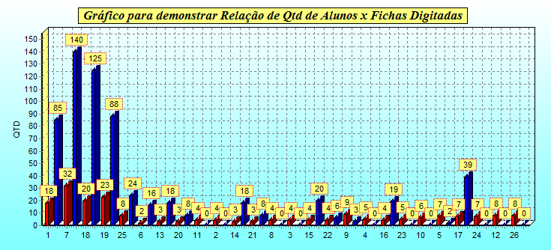
----------------------------------------------------------------------------------------------------------Turma : 1 - ACCBS_T01
Qtd de Aluno(s): 18
Qtd de Fichas Avaliadas: 85
----------------------------------------------------------------------------------------------------------Turma : 7 - ACCBS_T02
Qtd de Aluno(s): 32
Qtd de Fichas Avaliadas: 140
----------------------------------------------------------------------------------------------------------Turma : 18 - ACCBS_T03
Qtd de Aluno(s): 20
Qtd de Fichas Avaliadas: 125
----------------------------------------------------------------------------------------------------------Turma : 19 - ACCBS_T04
Qtd de Aluno(s): 23
Qtd de Fichas Avaliadas: 88
----------------------------------------------------------------------------------------------------------Turma : 25 - APPBH_T01
Qtd de Aluno(s): 8
Qtd de Fichas Avaliadas: 24
----------------------------------------------------------------------------------------------------------Turma : 6 - APPCY__T01
Qtd de Aluno(s): 2
Qtd de Fichas Avaliadas: 16
----------------------------------------------------------------------------------------------------------Turma : 13 - APPCY_T02
Qtd de Aluno(s): 3
Qtd de Fichas Avaliadas: 18
----------------------------------------------------------------------------------------------------------Turma : 20 - APPCY_T03
Qtd de Aluno(s): 3
Qtd de Fichas Avaliadas: 8
----------------------------------------------------------------------------------------------------------Turma : 11 - APPFZ T02
Qtd de Aluno(s): 4
Qtd de Fichas Avaliadas: 0
----------------------------------------------------------------------------------------------------------Turma : 2 - APPFZ_T01
Qtd de Aluno(s): 4
Qtd de Fichas Avaliadas: 0
----------------------------------------------------------------------------------------------------------Turma : 14 - APPFZ_T03
Qtd de Aluno(s): 3
Qtd de Fichas Avaliadas: 18
----------------------------------------------------------------------------------------------------------Turma : 21 - APPFZ_T04
Qtd de Aluno(s): 3
Qtd de Fichas Avaliadas: 8
----------------------------------------------------------------------------------------------------------Turma : 8 - APPNT T02
Qtd de Aluno(s): 4
Qtd de Fichas Avaliadas: 0
----------------------------------------------------------------------------------------------------------Turma : 3 - APPNT_T01
Qtd de Aluno(s): 4
Qtd de Fichas Avaliadas: 0
----------------------------------------------------------------------------------------------------------Turma : 15 - APPNT_T03
Qtd de Aluno(s): 4
Qtd de Fichas Avaliadas: 20
----------------------------------------------------------------------------------------------------------Turma : 22 - APPNT_T04
Qtd de Aluno(s): 4
Qtd de Fichas Avaliadas: 6
----------------------------------------------------------------------------------------------------------Turma : 9 - APPRF T02
Qtd de Aluno(s): 9
Qtd de Fichas Avaliadas: 3
----------------------------------------------------------------------------------------------------------Turma : 4 - APPRF_T01
Qtd de Aluno(s): 5
Qtd de Fichas Avaliadas: 0
----------------------------------------------------------------------------------------------------------Turma : 16 - APPRF_T03
Qtd de Aluno(s): 4
Qtd de Fichas Avaliadas: 19
----------------------------------------------------------------------------------------------------------Turma : 23 - APPRF_T04
Qtd de Aluno(s): 5
Qtd de Fichas Avaliadas: 0
----------------------------------------------------------------------------------------------------------Turma : 10 - APPSV T02
Qtd de Aluno(s): 6
Qtd de Fichas Avaliadas: 0
----------------------------------------------------------------------------------------------------------Turma : 5 - APPSV_T01
Qtd de Aluno(s): 7
Qtd de Fichas Avaliadas: 2
----------------------------------------------------------------------------------------------------------Turma : 17 - APPSV_T03
Qtd de Aluno(s): 7
Qtd de Fichas Avaliadas: 39
----------------------------------------------------------------------------------------------------------Turma : 24 - APPSV_T04
Qtd de Aluno(s): 7
Qtd de Fichas Avaliadas: 0
----------------------------------------------------------------------------------------------------------Turma : 12 - PILOT T01
Qtd de Aluno(s): 8
Qtd de Fichas Avaliadas: 0
----------------------------------------------------------------------------------------------------------Turma : 26 - PILOT T02
Qtd de Aluno(s): 8
Qtd de Fichas Avaliadas: 0
----------------------------------------------------------------------------------------------------------

